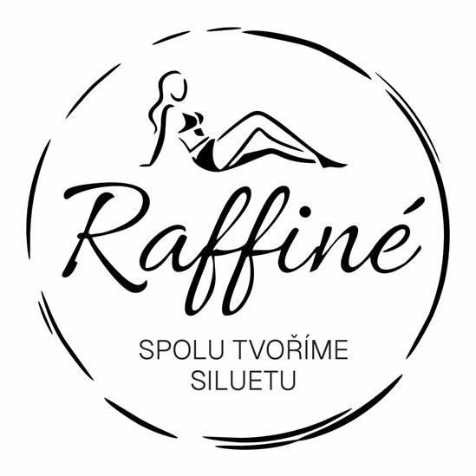
Odstoupení od smlouvy / vrácení zboží

Prodávající:

Raffiné – Simona Tomíšková
Nawkova 334/16
Česká Lípa
47001
IČO - 09709959
tel: 732 717 081

Kupující:

Jméno a příjmení:
Adresa:

E-mail
telefon:

Číslo objednávky / faktury:

Datum objednání:

Datum převzetí zboží:

Oznamuji tímto, že odstupuji od kupní smlouvy a vracím toto zboží:

Důvod vrácení :

Žádám o vrácení peněz:
☐ na bankovní účet
Číslo účtu: __________________________ / _______

Datum a podpis zákazníka:
Datum:
Podpis

